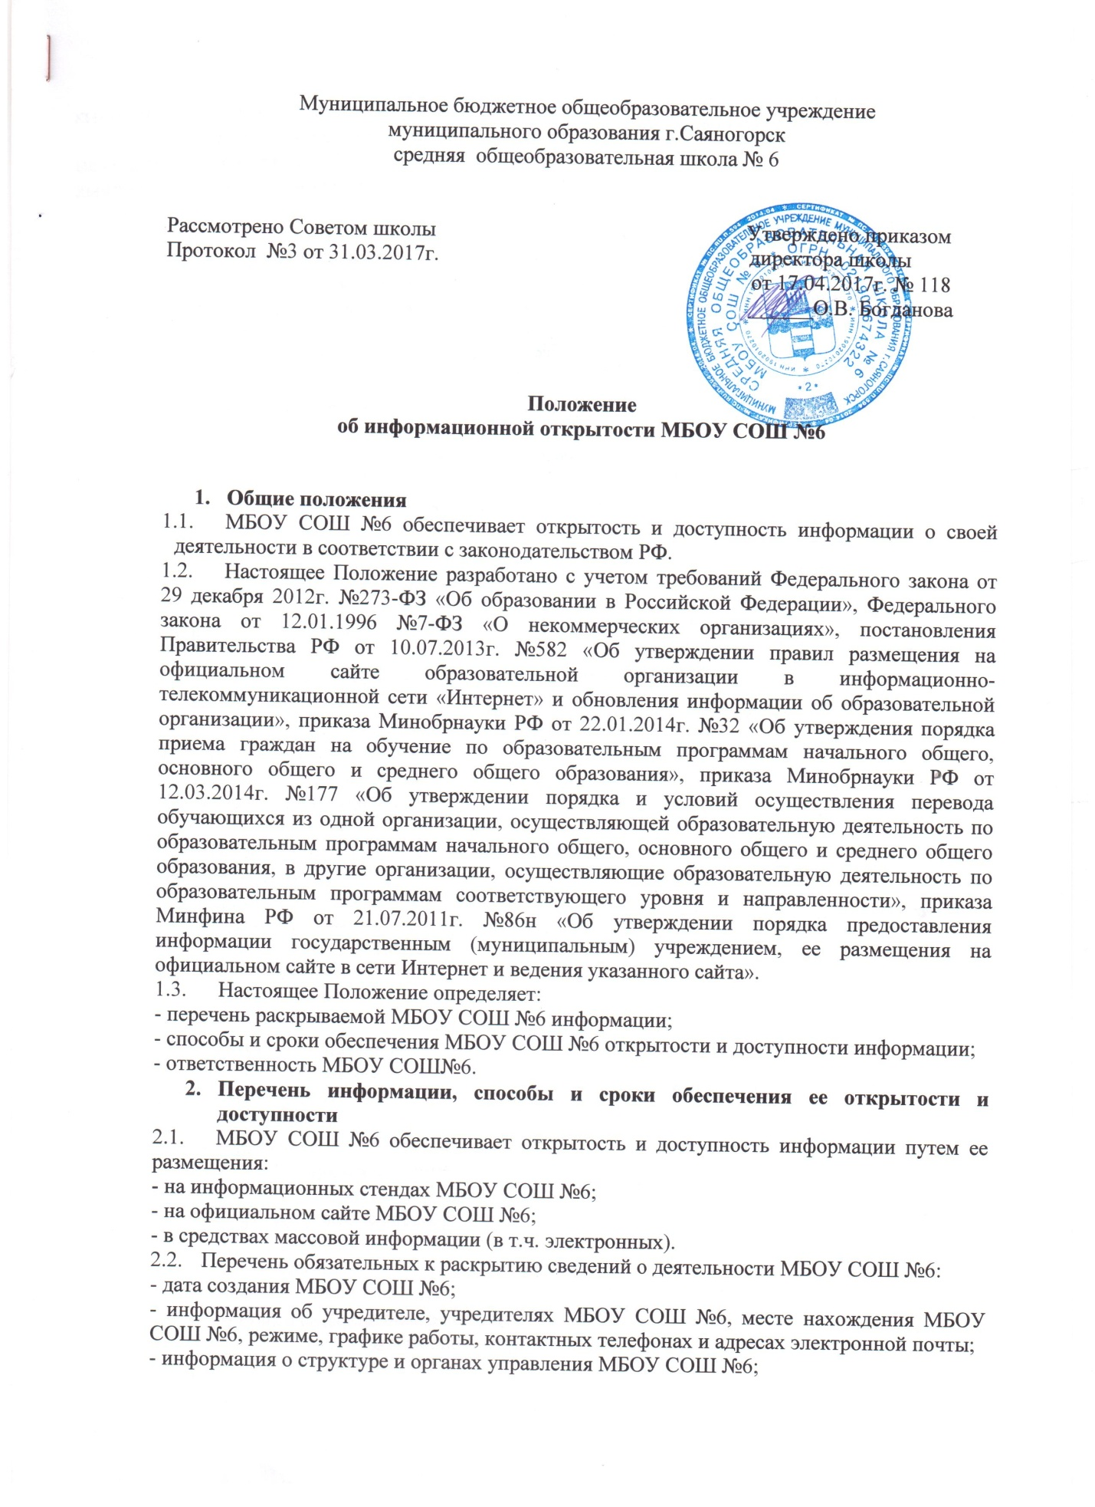- информация о реализуемых образовательных программах с указанием учебных предметов, предусмотренных соответствующей образовательной программе;

- информация о численности обучающихся по реализуемым образовательным программам за счет бюджетных ассигнований федерального бюджета, бюджета субъекта РФ, местных бюджетов;

- информация о языках преподавания;

- информация о федеральных государственных образовательных стандартах;

- информация о руководителе МБОУ СОШ №6 его заместителях;

- информация о персональном составе педагогических работников с указанием уровня образования, квалификации и опыта работы;

- информация о материально-техническом обеспечении образовательной деятельности (в т.ч. наличии оборудованных учебных кабинетов, объектов для проведения практических занятий, библиотек, объектов спорта, средств обучения и воспитания, условиях питания и охраны здоровья обучающихся, доступ к информационным системам и информационно-телекоммуникационным сетям, электронных образовательных ресурсах, к которым обеспечивается доступ обучающихся);

- информация о количестве вакантных мест для приема (перевода) по каждой образовательной программе, в том числе:

а) о количестве мест в первых классах для приема детей, проживающих на закрепленной территории, не позднее 10 календарных дней с момента издания распорядительного акта о закрепленной территории;

б) о наличии свободных мест для приема детей, не проживающих на закрепленной территории не позднее 1 июля;

- информация о наличии и условиях предоставления обучающимся мер социальной поддержки;

- информация об объеме образовательной деятельности, финансовое обеспечение которой осуществляется за счет бюджетных ассигнований федерального бюджета, бюджетов субъектов РФ, местных бюджетов;

- информация о поступлении финансовых и материальных средств и об их расходовании по итогам финансового года;

- информация о размещении заказов на поставки товаров, выполнение работ, оказание услуг согласно Федеральному закону от 05.04.2013г. №44-ФЗ «О контрактной системе в сфере закупок товаров, услуг для обеспечения государственных и муниципальных нужд», Федеральному закону от 18.07.2011г. №223-ФЗ «О закупке товаров, работ, услуг отдельными видами юридических лиц» (вправе разместить).

* 1. Обязательны к открытости доступности копии следующих документов МБОУ СОШ №6:

- устав;

- лицензия на осуществление образовательной деятельности (с приложениями);

- свидетельство о государственной аккредитации (с приложениями);

- план финансово-хозяйственной деятельности МБОУ СОШ №6, утвержденный в установленном законодательством порядке;

- локальные нормативные акты, в т.ч. правила внутреннего распорядка обучающихся, правила внутреннего трудового распорядка, коллективный договор;

- отчет о результатах самообследования;

- предписания органов, осуществляющих государственный контроль (надзор) в сфере образования, отчеты об исполнении таких предписаний;

- публичный доклад;

- примерная форма заявления о приеме;

- распорядительный акт органа местного самоуправления о закреплении образовательных организаций за конкретными территориями муниципалитета;

- распорядительный акт о приеме (приказ) размещается в день их издания на информационном стенде МБОУ СОШ №6 и на официальном сайте МБОУ СОШ №6 в сети Интернет;

- уведомление о прекращении деятельности.

* 1. МБОУ СОШ №6 обеспечивает открытость и доступность документов, определенных п. 2.3., путем предоставления через официальный сайт электронных копий следующих документов:

- решение учредителя о создании учреждения;

- учредительные документы учреждения;

- свидетельство о государственной регистрации учреждения;

- решения учредителя о назначении руководителя учреждения;

- государственное (муниципальное) задание на оказание услуг (выполнение работ);

- план финансово-хозяйственной деятельности государственного (муниципального) учреждения;

- годовая бухгалтерская отчетность учреждения;

- отчет о результатах деятельности государственного (муниципального) имущества;

- сведения о проведенных в отношении учреждения контрольных мероприятиях и их результатах.

МБОУ СОШ №6 также предоставляет в электронном структурированном виде:

- общую информацию об учреждении;

- информацию о государственном (муниципальном) задании на оказание государственных (муниципальных) услуг (выполнение работ) и его исполнении;

- информацию о плане финансово-хозяйственной деятельности;

- информацию об операциях с целевыми средствами из бюджета;

- информацию о результатах деятельности и об использовании имущества;

- сведения о проведенных в отношении учреждения контрольных мероприятиях и их результатах;

- информацию о годовой бухгалтерской отчетности учреждения;

* 1. Требования к информации, размещаемой на официальном сайте МБОУ СОШ №6, ее структура, порядок размещения и сроки обновления определяются положением об информационном сайте МБОУ СОШ №6.
  2. МБОУ СОШ №6 обеспечивает открытость следующих персональных данных:

а) о руководителе МБОУ СОШ №6, его заместителях, в т.ч.:

- ФИО руководителя, его заместителей;

- должность руководителя, его заместителей;

- контактные телефоны;

- адрес электронной почты;

б) о персональном составе педагогических работников с указанием уровня образования, квалификации и опыта работы. в т.ч.:

- ФИО работника;

- занимаемая должность (должности);

- преподаваемые дисциплины;

- ученая степень (при наличии);

- ученое звание (при наличии);

- наименование направления подготовки и (или) специальности;

- данные о повышении квалификации и (или) профессиональной переподготовке (при наличии);

- общий стаж работы;

- стаж работы по специальности;

- иная информация о работниках МБОУ СШ №6, на размещение которой имеется их письменное согласие (в том числе – на размещение фотографий) (вправе разместить).

* 1. МБОУ СОШ №6 обязана по письменному требованию работника внести изменения в размещенную о нем информацию при условии предоставления подтверждающих документов.

1. **Ответственность МБОУ СОШ №6**
   1. МБОУ СОШ №6 осуществляет раскрытие информации (в том числе персональных данных) в соответствии с требованиями законодательства РФ.
   2. МБОУ СОШ №6 обеспечивает обработку и хранение информации о своих работниках, а также иных субъектах персональных данных способами, обеспечивающими защищенность такой информации от неправомерного использования в соответствии с требованиями Федерального закона от 27.07.2006г. №152-ФЗ «О персональных данных», положением об обработке персональных данных.
   3. МБОУ СОШ №6 несет ответственность в порядке и на условиях, устанавливаемых законодательством РФ, за возможный ущерб, причиненный в результате неправомерного использования информации третьими лицами.